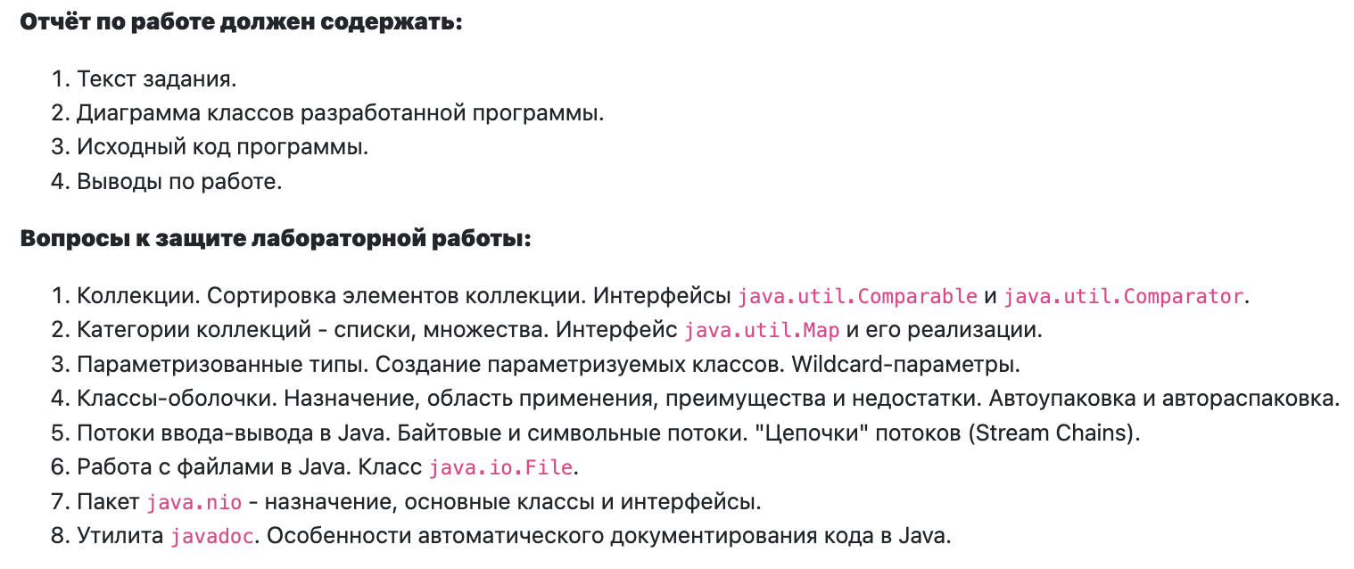

Диаграммка – используем для визуализауии структуры системы.

Основные компоненты:

1. Классы:

- атрибуты(имя, какой-то номер)

-методы(тупо действия)

2- отношения между классами

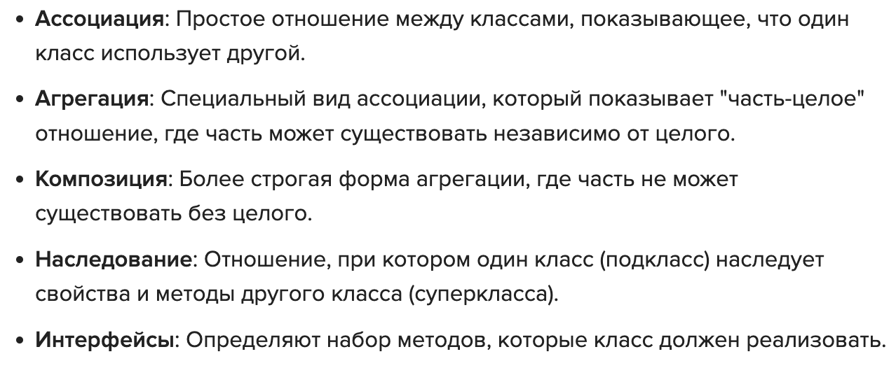

1)Коллекции. Сортировка элементов коллекции. Интерфейсы java.util.Comparable и java.util.Comparator.

Основные принципы, по которым создавался коллектион фреймворк.



Очередь, направленная очередь, список, множество мэп и так далее

Реализации- конкретные классы, которые эти коллекции реализуют определяют эти коллекции по следующим параметрам:

- скорость(на сколько быстро работает коллекция с операциями)

- сколько памяти она занимает

- на основе какой структуры построена коллекция



И применяется Big О-нотация

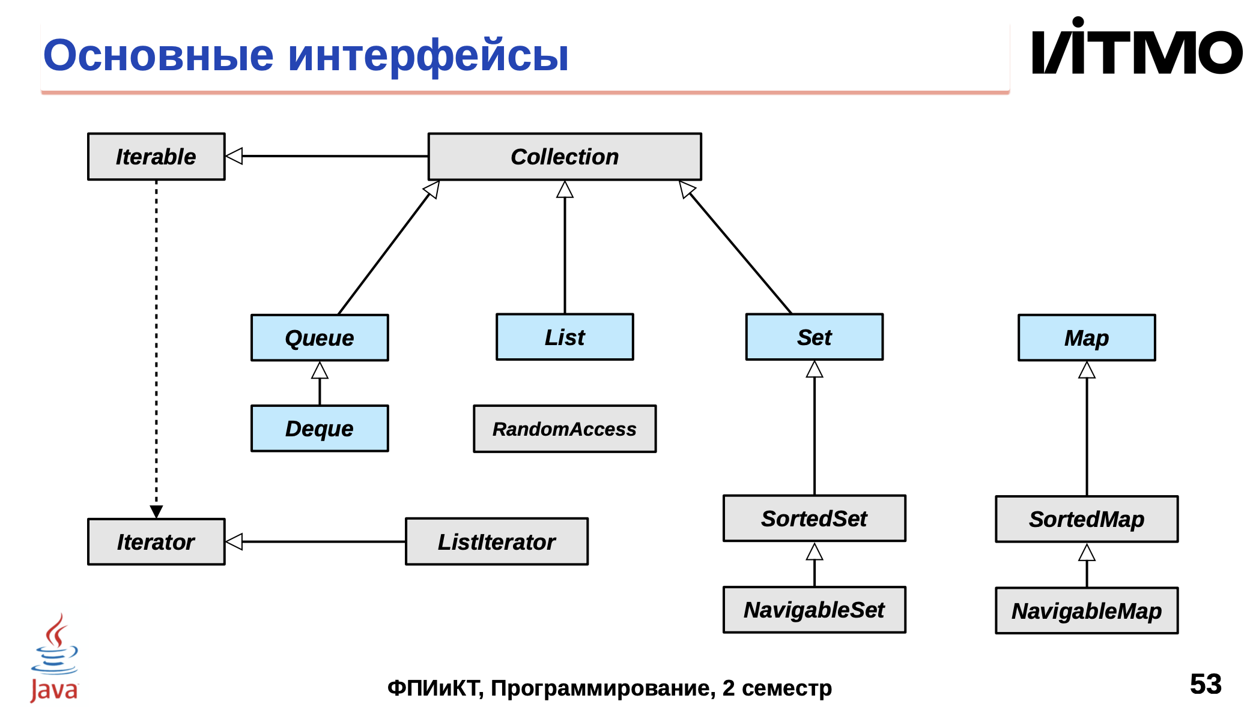

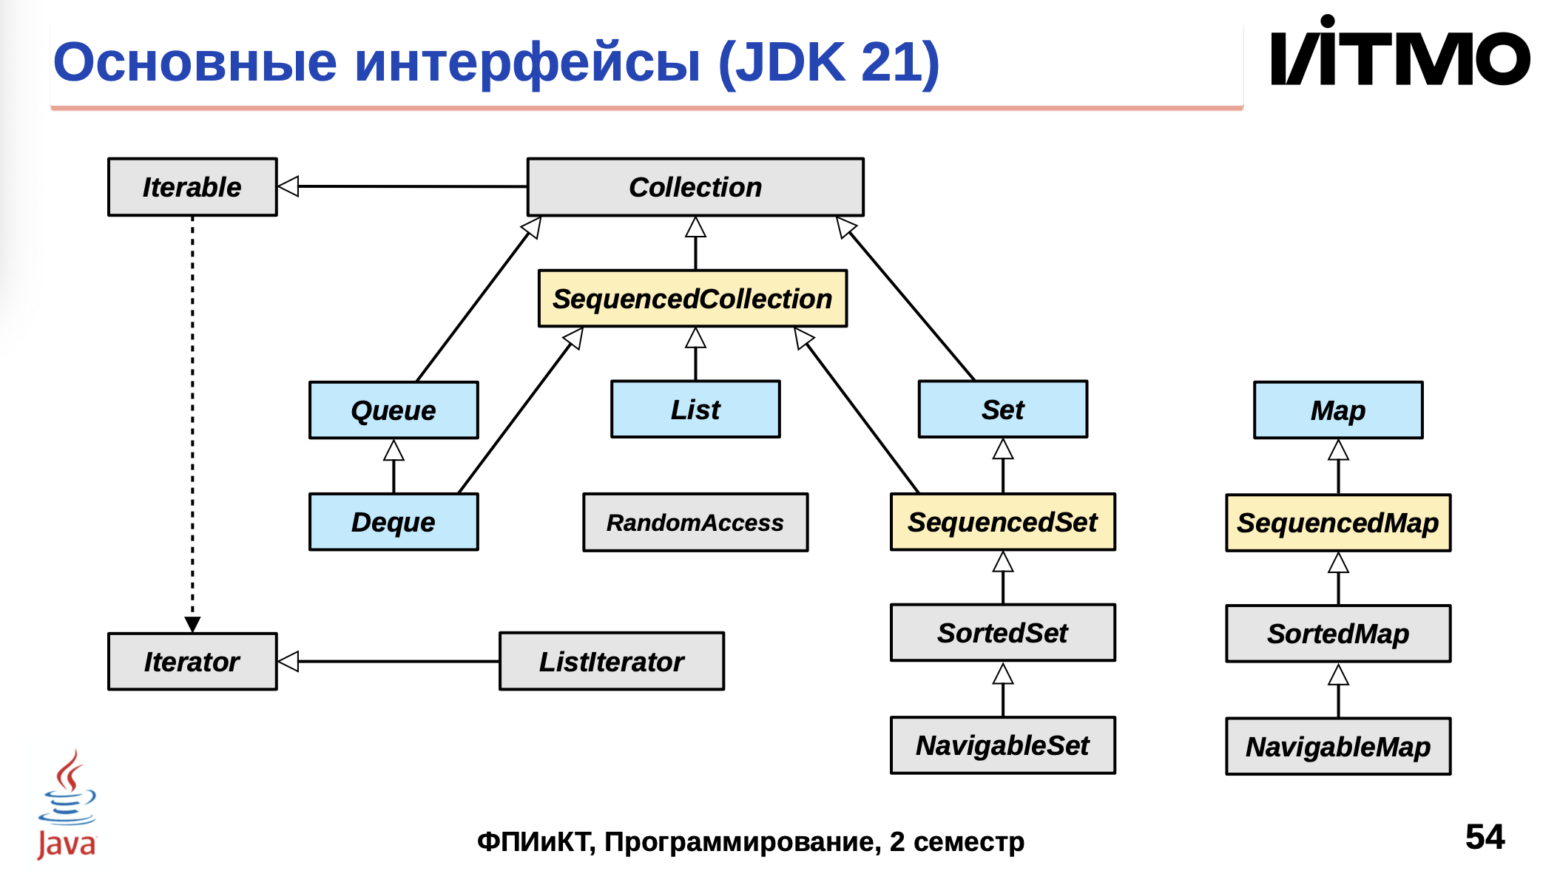

Интерфейсы определяют, по которым работают коллекции. Задают контракт того, как мы работаем.

Collection – коллекция элементов

SequencedCollection – упорядоченная коллекция

Map – отображение, массив, пары “ключ-значение”

Set – множество уникальных элементов(не может содержаться 2 одинаковых элемента)

SequencedMap – упорядоченное отображение

SequencedSet – упорядоченное множество

SortedMap / Set– отсортированное отображение(отсортированные ключи)/ множество

NavigableMap /set – “Обходимое” отображение/ множество

List – индексированный списокот 0 и так далее)

Queue – очередь

Deque -индексированная очередь

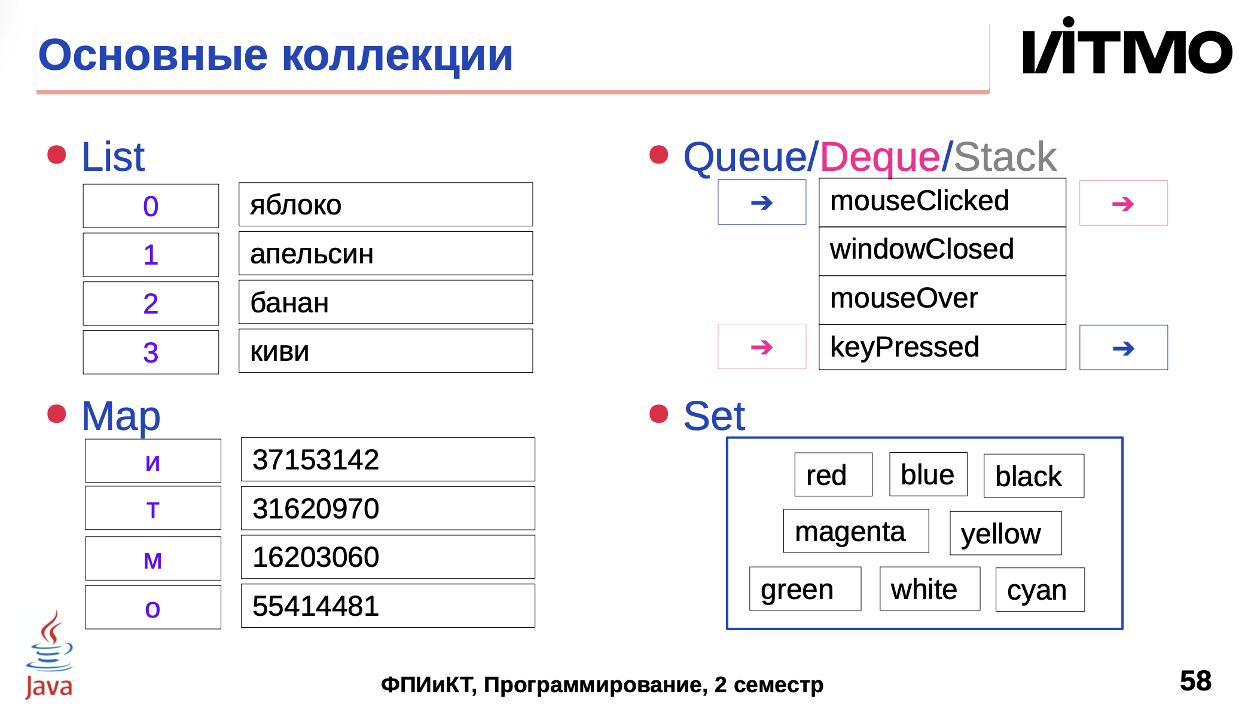

Коллекции -структуры данных, которые позволяют хранить и управлять группами объектов.

**Линейное время *O*(*n*)**

* **Определение**: Время выполнения операции пропорционально размеру входных данных. Это означает, что если размер данных увеличивается, время выполнения также увеличивается линейно.

### Константное время *O*(1)

* **Определение**: Операция выполняется за фиксированное время, независимо от размера входных данных. Это означает, что время выполнения не увеличивается с увеличением объема данных.

List — это упорядоченная коллекция, которая может содержать дубликаты. Элементы могут быть доступны по индексу.

**Основные реализации**:

* 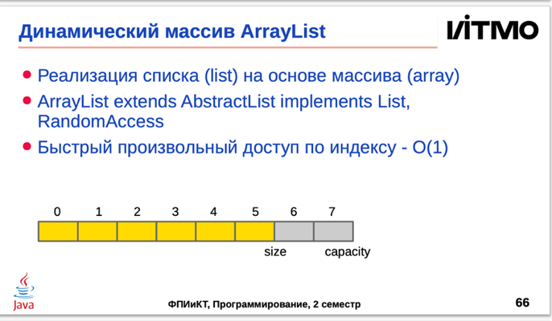**ArrayList**: Реализация на основе массива. Обеспечивает быстрый доступ по индексу, но медленное добавление и удаление элементов в середине списка(поскольку придется сдвигать все элементы).

Capacity – максимальный размер элемента(сколько элементов в эту коллекцию можно поместить), size – сколько элементов сейчас в этой коллекции.

Для этого списка быстро работают операции доступа по индексу(список с произвольным доступом).

Когда мы уже дошли до предела этого массива, нам надо его расширить.

Как это? – все элементы масссива копируются в новый массив бОльшего размера, далее старый массив мы забываем (уходит в сборщик мусора), а с новым массивом начинаем работать.

**LinkedList**: Реализация на основе двусвязного списка. Обеспечивает быструю вставку и удаление элементов, но медленный доступ по индексу.

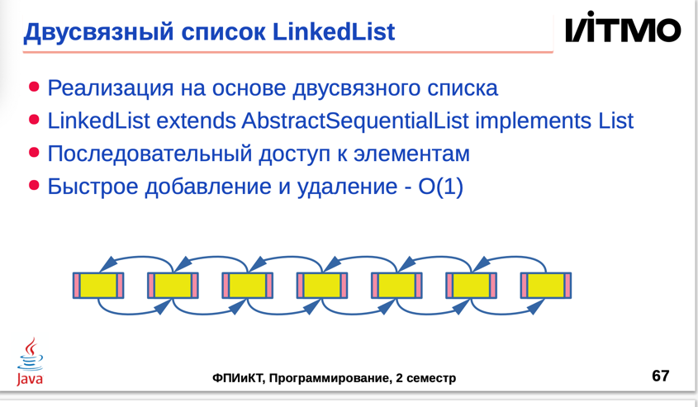тот же самый лист, доступ по индексу тот же самый, но РЕАЛИЗАЦИЯ НА ОСНОВЕ ДВУСВЯЗНОГО СПИСКА.

Быстрый последовательный доступ.

Быстрое удаление и добавление

Но если нам нужно достать 1000 элемент, то мы долго будем до него добираться.

Set – множество уникальных элементов(не может содержаться 2 одинаковых элемента)

Set(множество) — это коллекция, которая не допускает дубликатов. Элементы не имеют определенного порядка.

* **Основные реализации**:
* **HashSet**: Реализация на основе хеш-таблицы. Обеспечивает быстрые операции добавления, удаления и проверки наличия элементов.
* **LinkedHashSet**: Похож на HashSet, но сохраняет порядок добавления элементов
* **TreeSet**: Реализация на основе красно-черного дерева. Элементы хранятся в отсортированном порядке.

TreeSet представляет собой множество (set), которое хранит только уникальные элементы. В TreeSet  только сами значения

Map — это коллекция, которая хранит пары "ключ-значение". Ключи уникальны, а значения могут дублироваться.

* **Основные реализации**:
  + **HashMap**: Реализация на основе хеш-таблицы. Обеспечивает быстрый доступ к значениям по ключам.

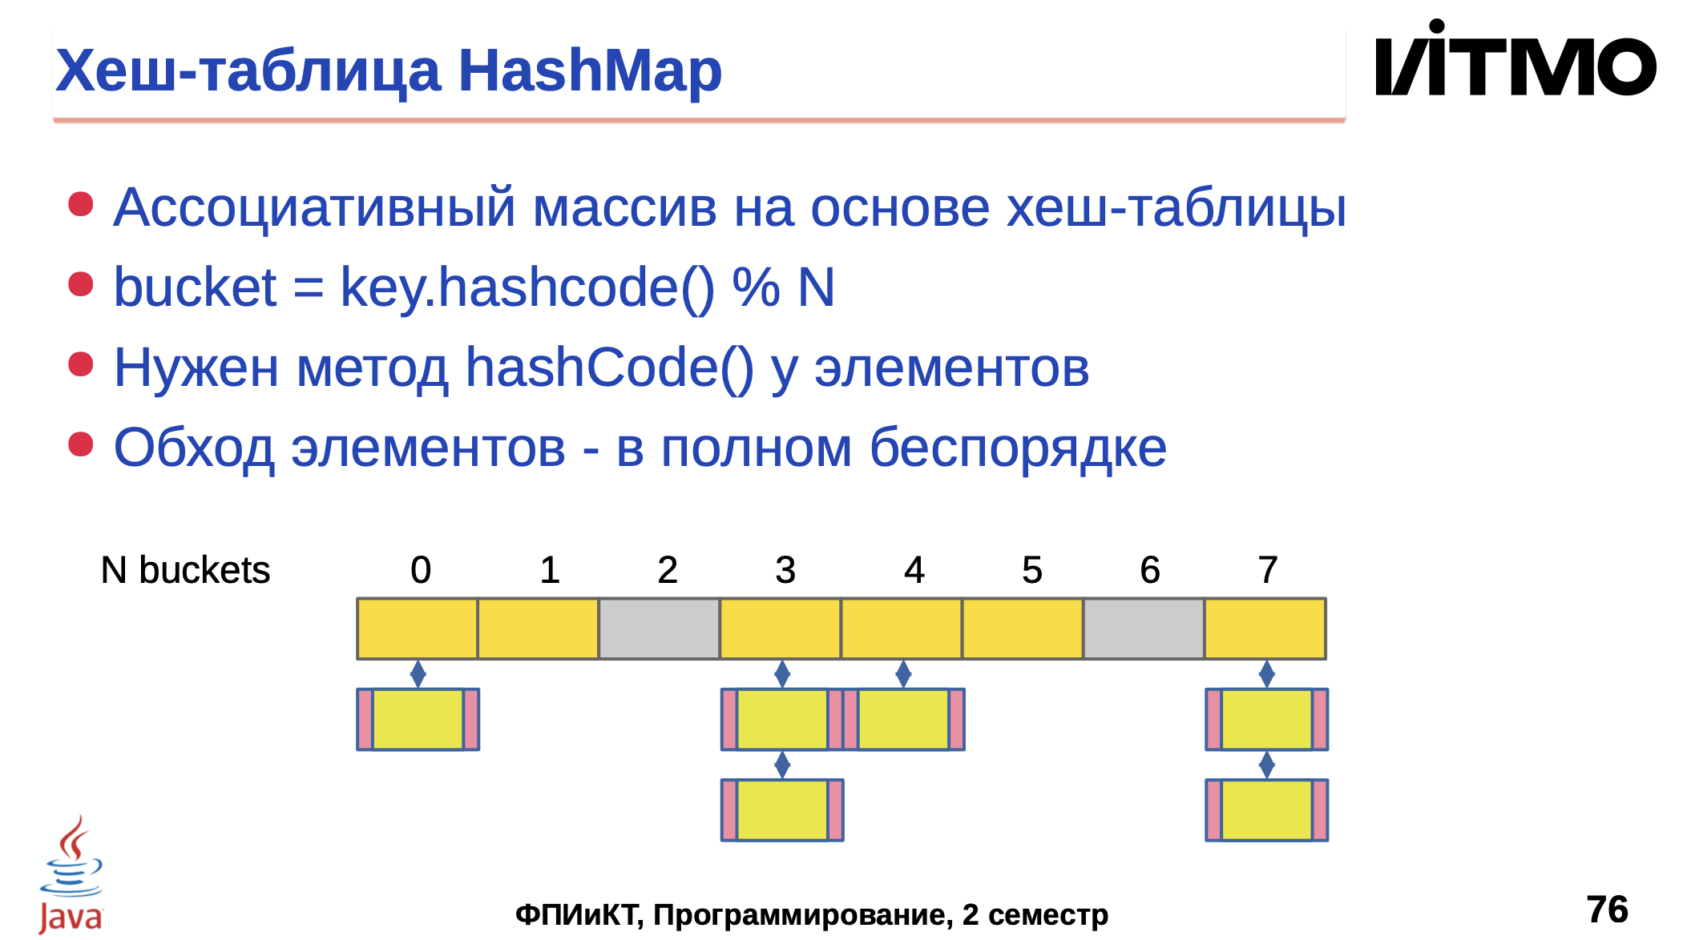

У нас есть некоторое кол-во бакетов. После чего мы берем ключ элемента, который пришел, берем hashCode этого ключа, получившийся hashCode мы по модулю делим на кол-во бакетов(остаток от деления берем) и получаем номер бакета, в котором элемент должен храниться.

Если там есть элемент, то мы кладем в дусвязный список, если элемента нет, то просто появится.

HashMap – нужен для того, чтобы быстро получать доступ к элементу по ключу.

* + **LinkedHashMap**: Похож на HashMap, но сохраняет порядок добавления элементов.

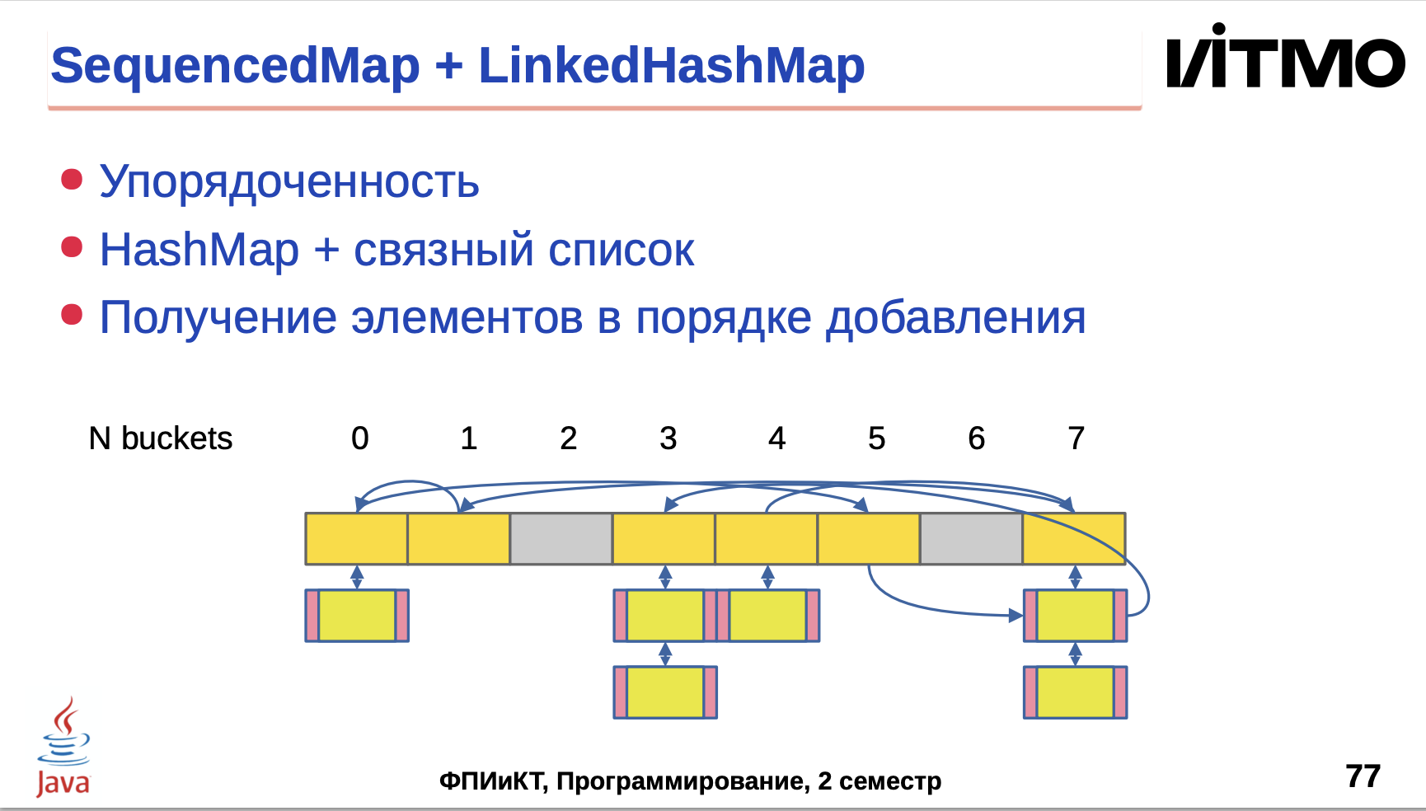Тот же самый Map, только элементы упорядочены. Элементы, которые поступают следующими, на них ведет ссылка из предыдущего элемента.

* + **TreeMap**: Реализация на основе красно-черного дерева. Ключи хранятся в отсортированном порядке.

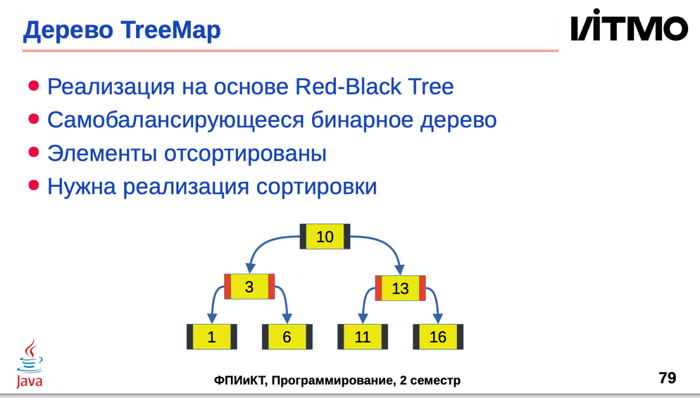

Двоичное дерево. Двоичное- потому что у каждого элемента есть 2 потомка. Правый и левый. Один из низ больше, другой меньше.

Стандартно: мы берем элемент, дальше мы получаем очередной элемент, если он меньше нашего, то мы его слева добавляем, если меньше нашего, то справа.

Проблема дерева: если элементы были изначально отсортированы, то получится так, что на одной стороне деерева будет длинная ветка, а на другой ее может и не быть, при жтом дерево будет не сбалансированным и будут потери производительности.

Красно-черно дерево жти проблемы решает. Во время построения дерева, дерево пытается ограничить и уравнять величину своих ветвей.

Задаются ограничения:

В алгоритме(условно) красным и черным цветом раскрашиваются узлы дерева.

Причем задаются ограничения: у красного узла не может быть красных ветвей, черный узел должен быть последним, в корне должен быть черный узел и нельзя 2 красных подряд.

Queue — это коллекция, предназначенная для хранения элементов в порядке их добавления (FIFO — First In, First Out).

* **Основные реализации**:
  + **LinkedList**: Может использоваться как очередь.

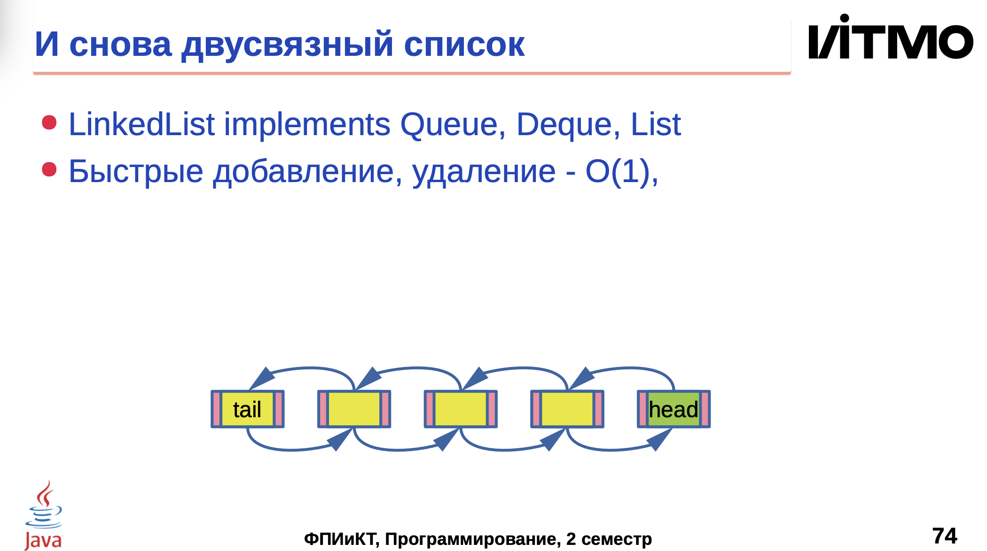

* + 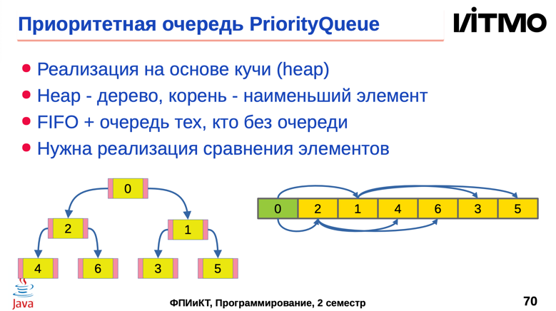**PriorityQueue**: Реализация, которая хранит элементы в порядке приоритета, а не в порядке добавления.

Чем меньше значение элемента, тем приоритет выше. Организована на основе кучи (дерево, в основе которого либо больший, либо меньший элемент. В java – меньший.

В корне- элемент, который первым будет выходить.Чтобы реализовывать приоритетную очередь нужна какая-то реализация сравнения

* + **ArrayDeque**: Динамический массив, который может использоваться как двусторонняя очередь.

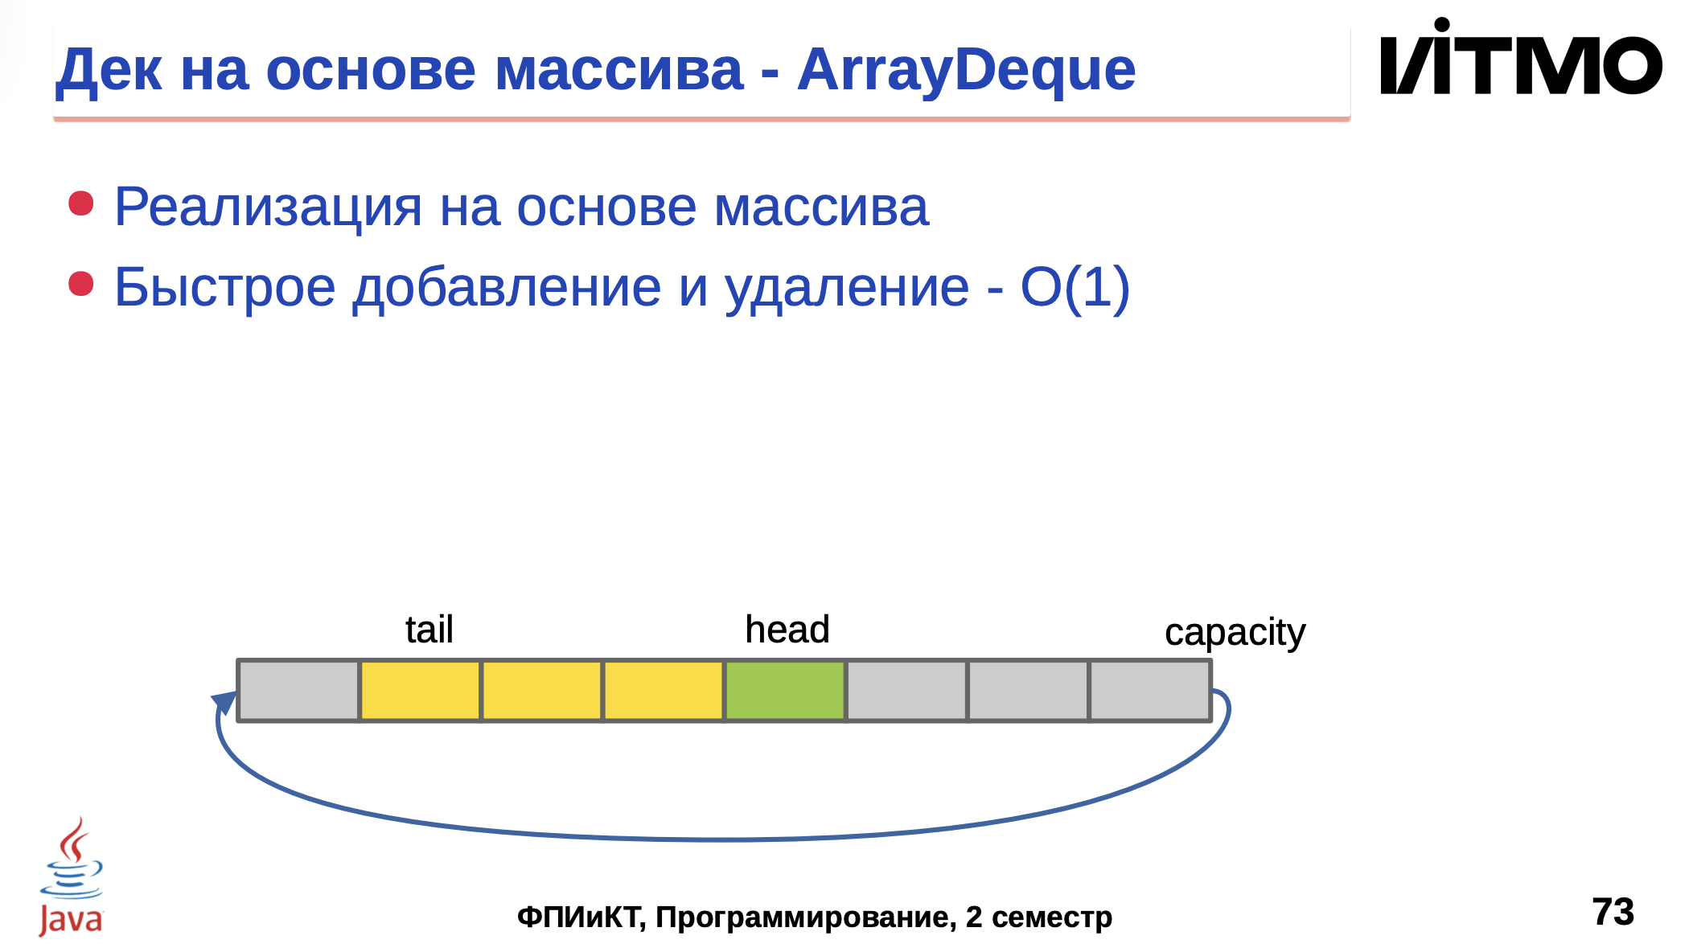

Пока метод hasNext – возвращает true, мы може получать очередной элеимент

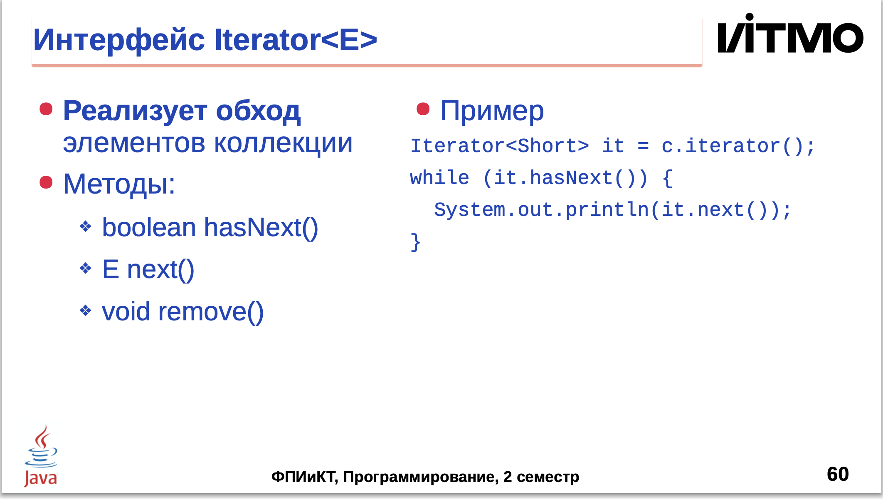

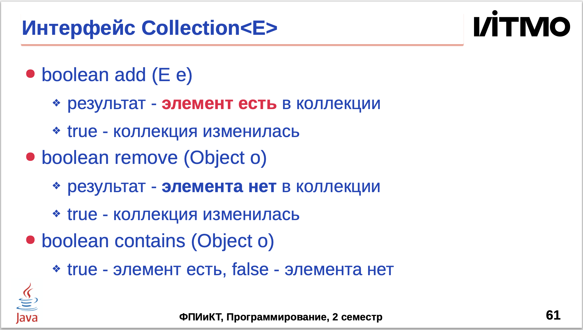

Add- обеспечивает наличие элемента в коллекции. True – коллекция измениоась

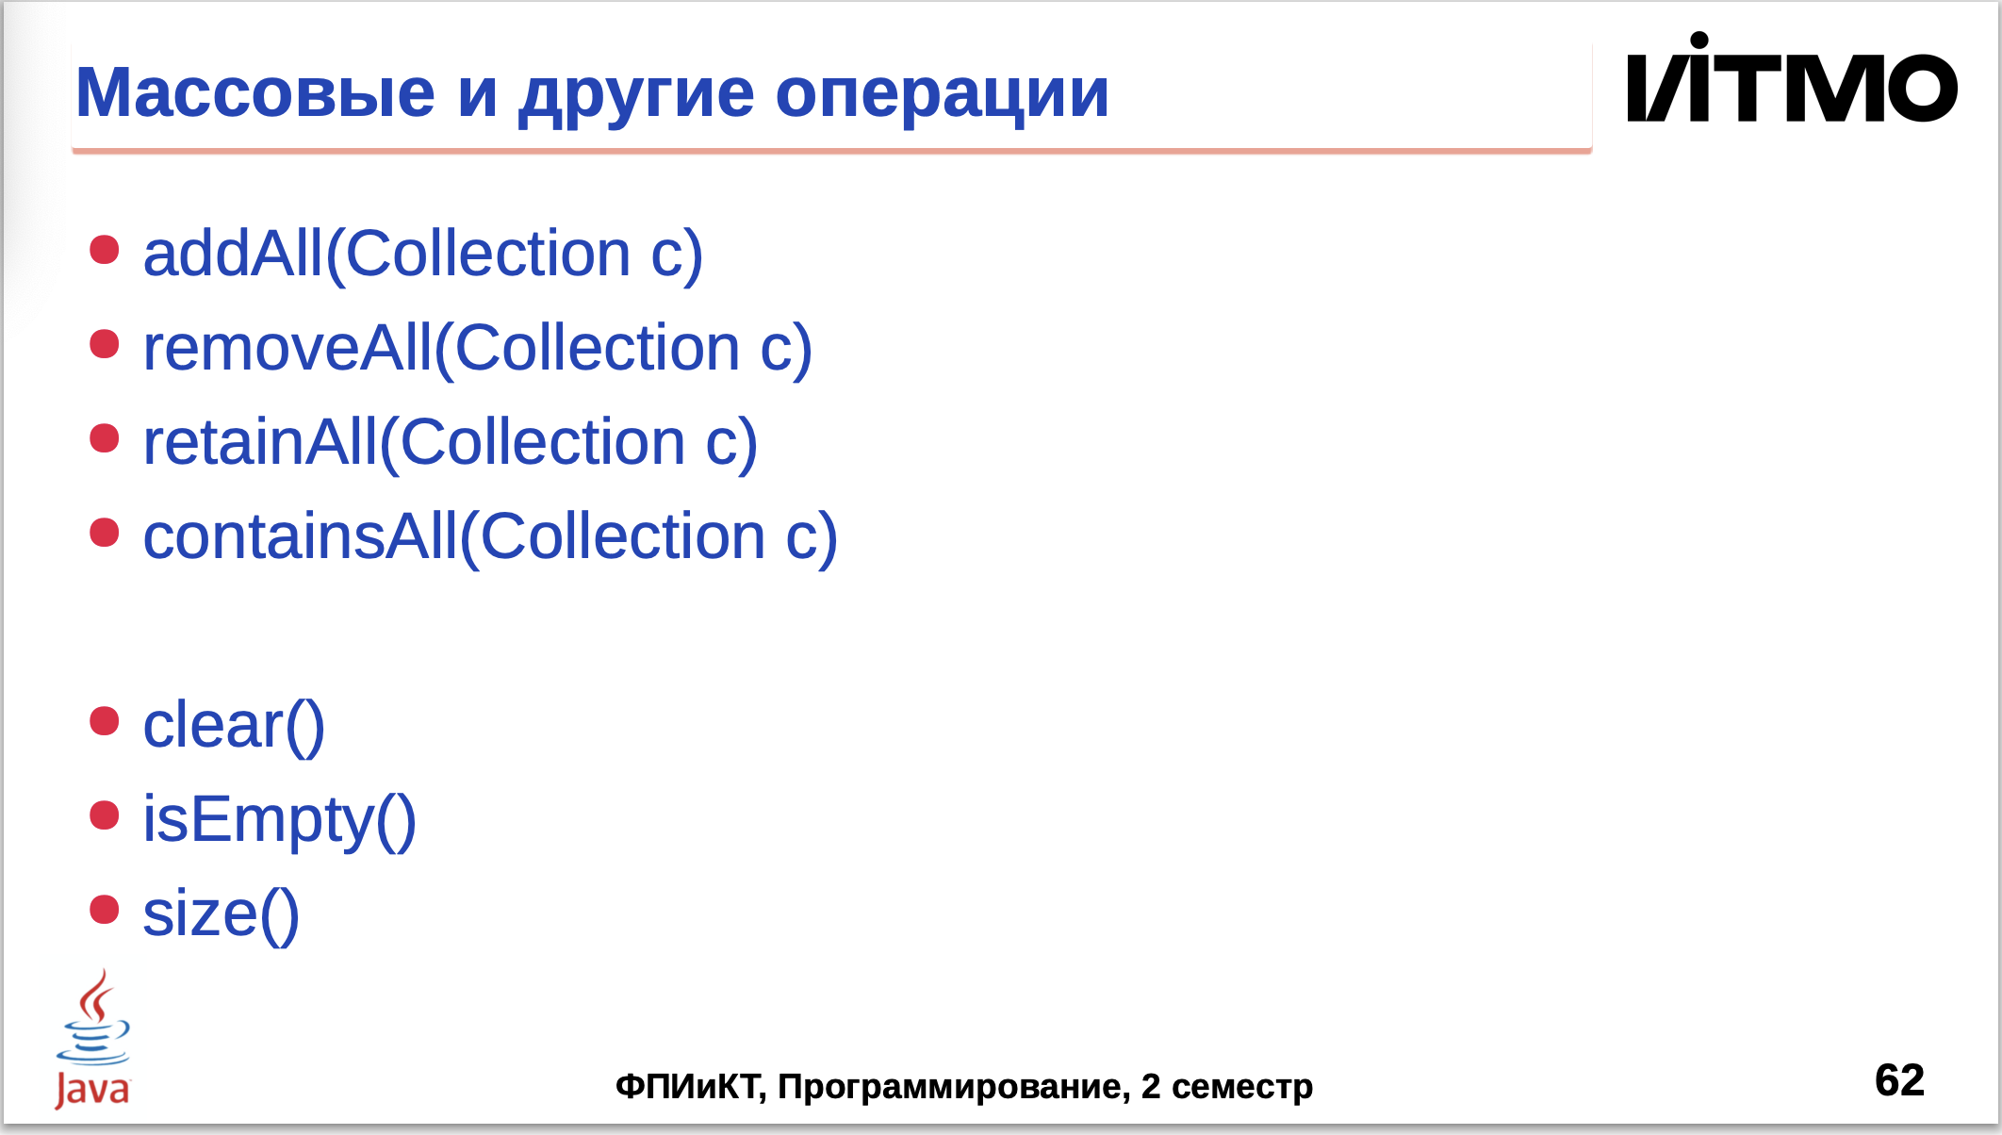

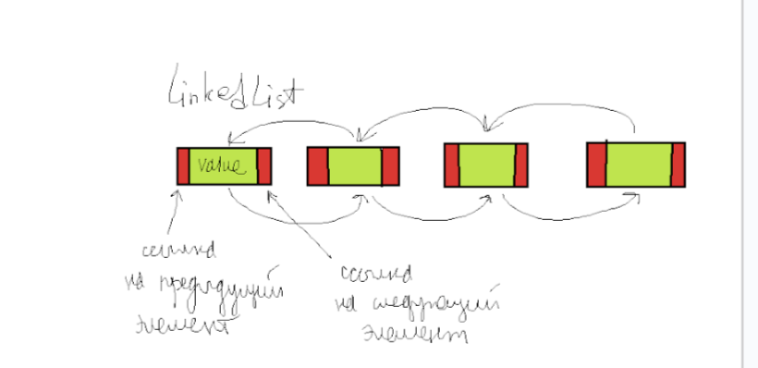

fifo – first in, first out

Чем меньше значение элемента, тем приоритет выше. Организована на основе кучи (дерево, в основе которого либо больший, либо меньший элемент. В java – меньший.

В корне- элемент, который первым будет выходить.

Чтобы реализовывать приоритетную очередь нужна какая-то реализация стравнения.

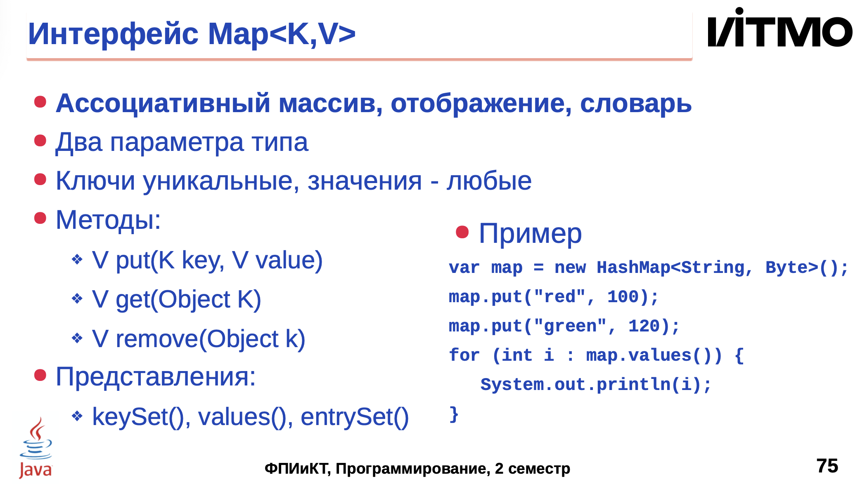

Deque (Double Ended Queue) — это расширение Queue, которое позволяет добавлять и удалять элементы с обоих концов.

* **Основные реализации**:
  + **ArrayDeque**: Реализация на основе массива, которая поддерживает операции добавления и удаления с обоих концов.
  + **LinkedList**: Также может использоваться как Deque.

Stack — это класс, который представляет собой структуру данных "стек" (LIFO — Last In, First Out). Хотя Stack является частью Java, его использование не рекомендуется в новых разработках в пользу Deque

Comparable – импоементируется

Интерфейсы java.util.Comparable и java.util.Comparator.

Comparable  – класс может реализовать только один способ сравнения, если порядок изменится, то придестя менчть код в классе.

Чтобы использовать этот метод класс должен реализовать этот интерфейс и переопределить метод compareTo

int compareTo(T o);

**Когда использовать?**

* Когда у вас есть естественный порядок для объектов. Например, если у вас есть класс Person, и вы хотите, чтобы люди сравнивались по возрасту.

Comparator - интерфейс позволяет создавать отдельные классы для сравнения объектов. Он не требует, чтобы класс, который я сравнияваю реалищовавывал интерфейс.

* Чтобы использовать Comparator, вы создаете класс, который реализует этот интерфейс и переопределяете метод compare.

int compare(T o1, T o2);

**Когда использовать?**

* Когда вам нужно несколько способов сравнения для одного класса или когда вы сравниваете объекты разных классов

### Основные отличия

1. **Где реализуется**:
   * Comparable реализуется в самом классе, который вы хотите сравнивать.
   * Comparator реализуется в отдельном классе.
2. **Количество способов сравнения**:
   * Comparable позволяет только один способ сравнения (естественный порядок).
   * Comparator позволяет создавать несколько способов сравнения.
3. **Применение**:
   * Используйте Comparable, когда у класса есть логичный способ сравнения.
   * Используйте Comparator, когда вам нужно сравнивать объекты по разным критериям или когда вы работаете с разными классами.

Категории коллекций - списки, множества. Интерфейс java.util.Map и его реализации.

Интерфейс java.util.Map представляет собой коллекцию пар "ключ-значение". Основные реализации интерфейса Map:

* **HashMap**:
  + Реализация на основе хеш-таблицы.
  + Позволяет хранить пары ключ-значение, где ключи уникальны.
  + Не гарантирует порядок хранения элементов.
* **LinkedHashMap**:
  + Подобен HashMap, но сохраняет порядок добавления элементов.
  + Использует связный список для хранения порядка.
  + Позволяет хранить null в качестве ключа и значений.
* **TreeMap**:
  + Реализация на основе красно-черного дерева.
  + Хранит пары ключ-значение в отсортированном порядке по ключам.
  + Обеспечивает логарифмическое время для операций добавления, удаления и поиска.
  + Не позволяет хранить null в качестве ключа (но допускает null значения).

Параметризованные типы (generics). Создание параметризуемых классов. Wildcard-параметры.

Generics позволяют писать более универсальный и бещопасный код, который может работать с разными типами данных.

Это уменьшает дублирование кода и делает его более гибким. Например, вы можете создать обобщенный класс Pair, который может хранить пару значений любого типа:

java

Копировать Код

public class Pair<T, U> {

private T first;

private U second;

public Pair(T first, U second) {

this.first = first;

this.second = second;

}

public T getFirst() {

return first;

}

public U getSecond() {

return second;

}

}

Теперь вы можете использовать Pair для хранения различных типов данных:

Копировать Код

Pair<String, Integer> pair = new Pair<>("Age", 30);

**3. Улучшение читаемости кода**

Код, использующий generics, часто более читаем и понятен. Когда вы видите, что метод или класс принимает параметр типа, вы сразу понимаете, с каким типом данных вы работаете. Это делает код более самодокументируемым:

java

Копировать Код

public static <T> void printList(List<T> list) {

for (T item : list) {

System.out.println(item);

}

}

Создание параметризуемых классов в Java осуществляется с помощью механизма обобщений (generics). Обобщения позволяют создавать классы, интерфейсы и методы, которые могут работать с различными типами данных, обеспечивая при этом безопасность типов и уменьшая количество ошибок во время выполнения.

### Основные понятия обобщений

1. **Параметризованные классы**: Это классы, которые принимают один или несколько параметров типа. Например, класс Box<T> может хранить объект любого типа T.

Рассмотрим пример простого параметризуемого класса Box, который может хранить объект любого типа:

java

public class Box<T> {

private T item;

public void setItem(T item) {

this.item = item;

}

public T getItem() {

return item;

}

}

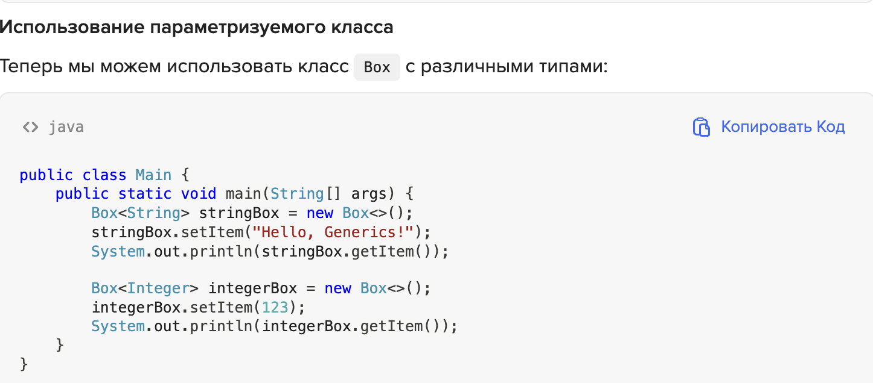

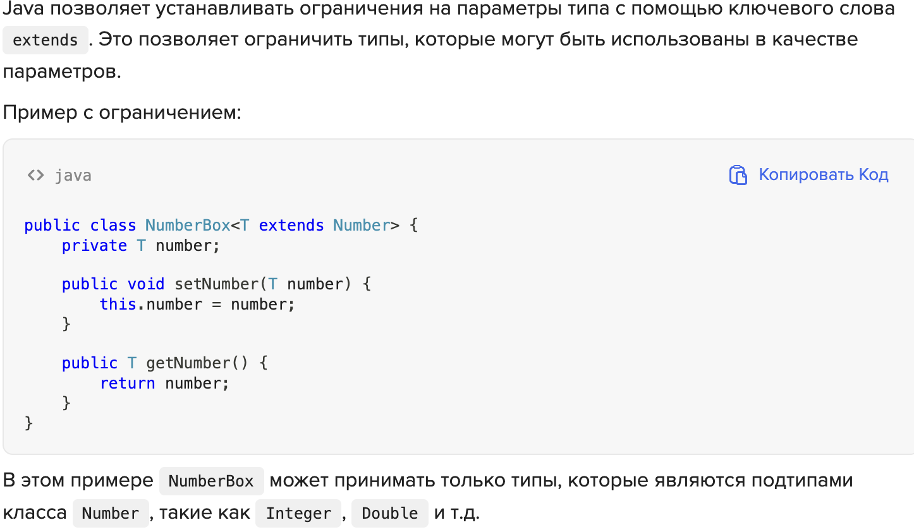

1. **Типы параметров**: Параметры типа могут быть любыми ссылочными типами, включая пользовательские классы.
2. **Безопасность типов**: Обобщения позволяют обнаруживать ошибки на этапе компиляции, а не во время выполнения, что делает код более надежным.

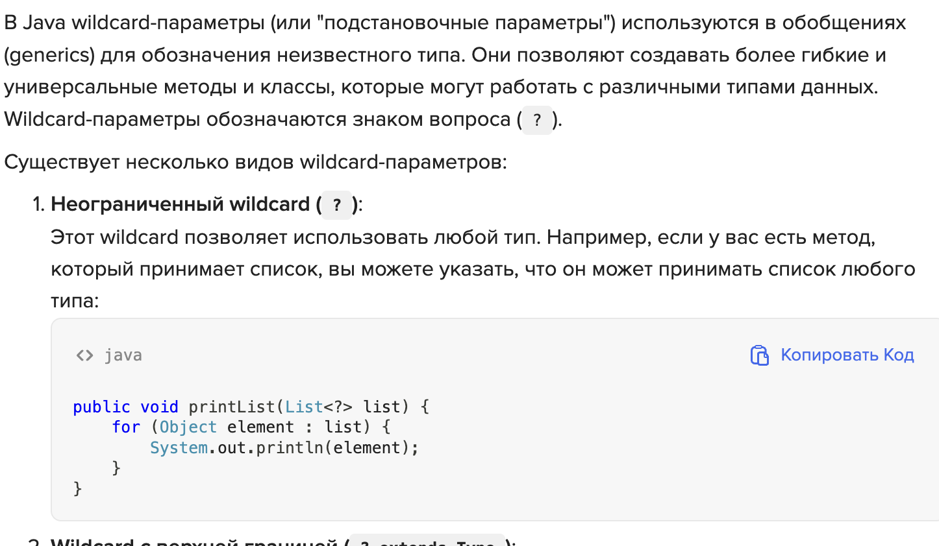

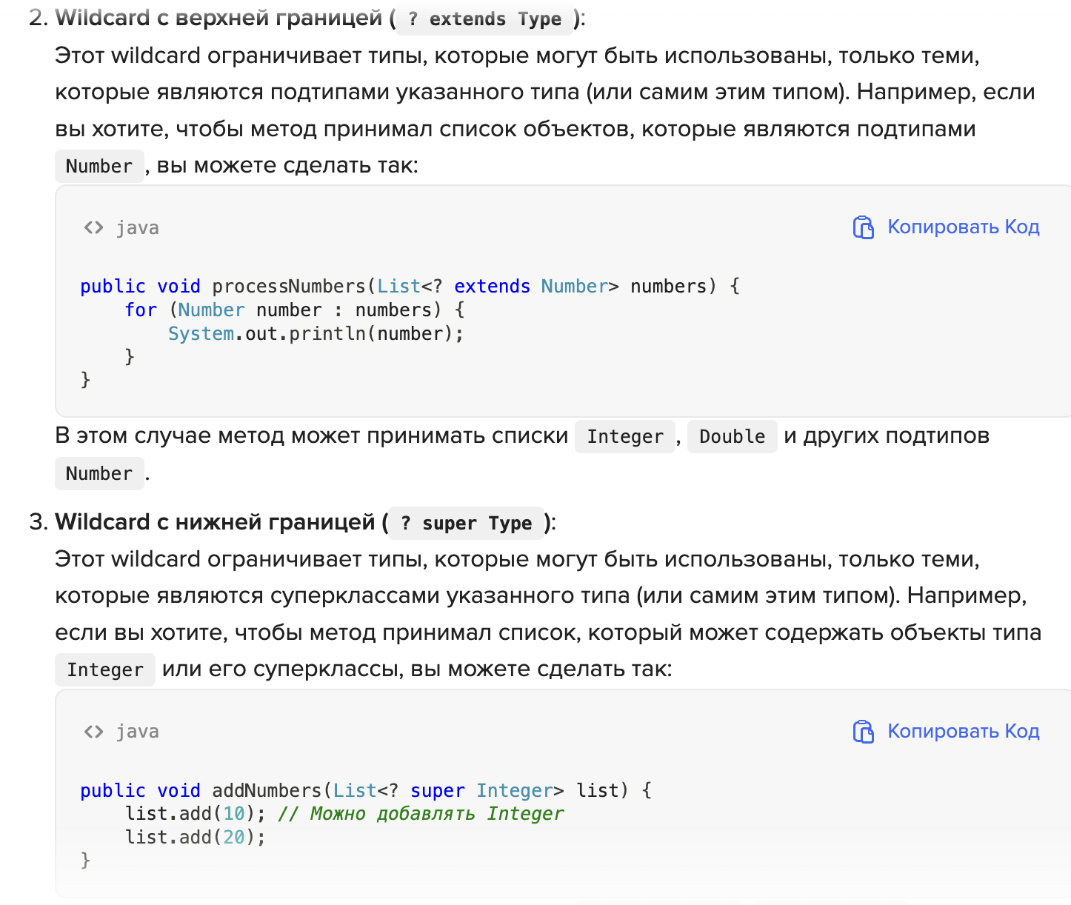

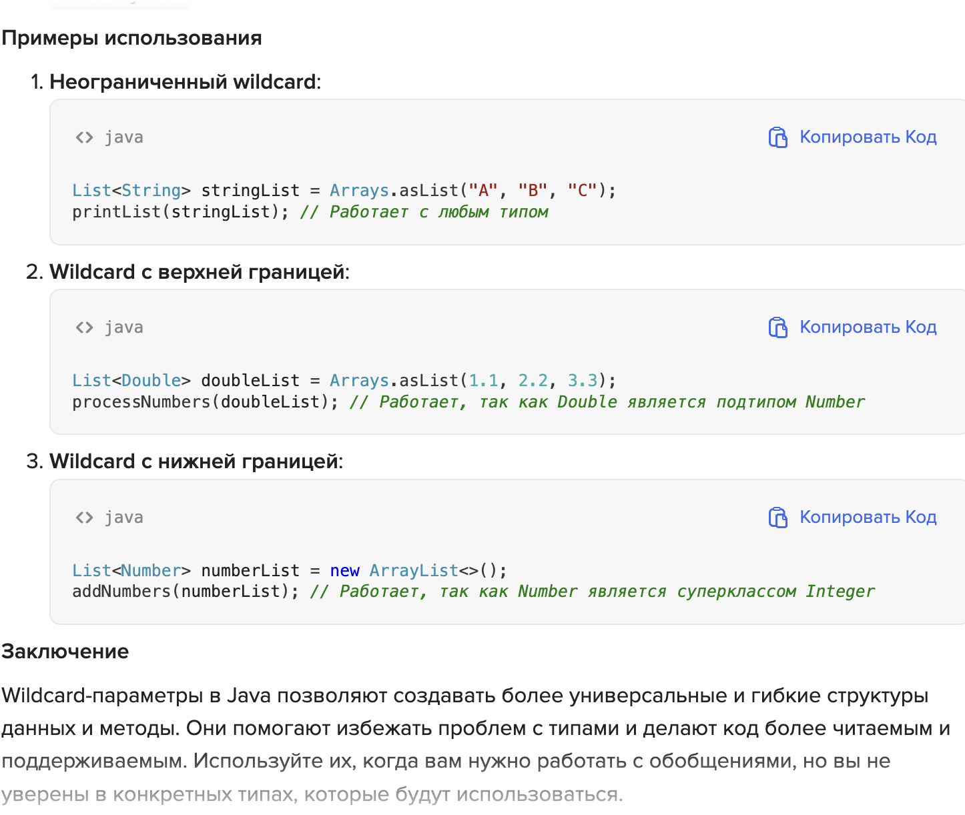

Классы-оболочки. Назначение, область применения, преимущества и недостатки. Автоупаковка и автораспаковка.

### Что такое классы-оболочки?

Классы-оболочки — это специальные классы в Java, которые "оборачивают" примитивные типы данных, такие как int, char, double и другие. Это нужно для того, чтобы можно было использовать примитивы как объекты.

### Зачем они нужны?

1. **Работа с коллекциями**: В Java есть коллекции (например, списки и множества), которые могут хранить только объекты. Примитивные типы (например, int) не являются объектами, поэтому для их хранения в коллекциях используются классы-оболочки. Например, вместо int мы используем Integer.
2. **Методы и функции**: Классы-оболочки предоставляют дополнительные методы для работы с данными. Например, класс Integer имеет метод parseInt(), который позволяет преобразовать строку в целое число.
3. **Автоупаковка и распаковка**: Java автоматически преобразует примитивы в их классы-оболочки и обратно. Это называется автоупаковка (например, int автоматически превращается в Integer) и распаковка (например, Integer автоматически превращается в int).

### Примеры классов-оболочек

Вот основные классы-оболочки для примитивных типов:

* int → Integer
* char → Character
* double → Double
* boolean → Boolean

### Преимущества классов-оболочек

1. **Гибкость**: Позволяют использовать примитивные типы в контексте объектов.
2. **Удобство**: Предоставляют полезные методы для работы с данными.
3. **Автоматизация**: Упрощают код благодаря автоупаковке и распаковке.

### Недостатки классов-оболочек

1. **Производительность**: Использование классов-оболочек может замедлить программу, так как создаются объекты.
2. **Null-значения**: Классы-оболочки могут быть null, что может привести к ошибкам, если забыть это учесть.
3. **Сложность**: Иногда использование классов-оболочек может усложнить код, если это не нужно.

### Заключение

Классы-оболочки в Java помогают работать с примитивными типами как с объектами. Они удобны и полезны, но нужно помнить о некоторых недостатках, чтобы не столкнуться с проблемами в коде.

Автоупаковка (autoboxing) и автораспаковка (unboxing) в Java — это механизмы, которые позволяют автоматически преобразовывать примитивные типы в их соответствующие классы-оболочки и обратно. Эти функции были введены в Java 5 и значительно упрощают работу с примитивами и объектами.

### Автоупаковка (Autoboxing)

Автоупаковка — это процесс, при котором Java автоматически преобразует примитивный тип в соответствующий класс-оболочку. Это происходит, когда вы присваиваете примитивное значение объекту класса-оболочки.

**Пример:**

java

Копировать Код

int primitiveInt = 10; *// Примитивный тип*

Integer wrappedInt = primitiveInt; *// Автоупаковка*

В этом примере значение primitiveInt (типа int) автоматически преобразуется в объект Integer (класс-оболочка).

### Автораспаковка (Unboxing)

Автораспаковка — это обратный процесс, при котором Java автоматически преобразует объект класса-оболочки обратно в соответствующий примитивный тип. Это происходит, когда вы используете объект класса-оболочки в контексте, где ожидается примитивный тип.

**Пример:**

java

Копировать Код

Integer wrappedInt = 10; *// Автоупаковка*

int primitiveInt = wrappedInt; *// Автораспаковка*

В этом примере объект wrappedInt (типа Integer) автоматически преобразуется в примитивное значение int.

### Примеры использования

1. **С коллекциями:**

Когда вы используете коллекции, такие как ArrayList, вы можете хранить примитивные типы, используя классы-оболочки:

java

Копировать Код

List<Integer> list = new ArrayList<>();

list.add(5); *// Автоупаковка*

list.add(10); *// Автоупаковка*

int num = list.get(0); *// Автораспаковка*

System.out.println(num); *// Вывод: 5*

1. **В методах:**

Вы можете передавать примитивные типы в методы, которые ожидают классы-оболочки:

java

Копировать Код

public void printInteger(Integer number) {

System.out.println(number);

}

printInteger(20); *// Автоупаковка*

### Преимущества

* **Упрощение кода**: Автоупаковка и автораспаковка позволяют писать более чистый и понятный код, избавляя от необходимости вручную преобразовывать примитивы и объекты.
* **Удобство работы с коллекциями**: Позволяют легко использовать примитивные типы в коллекциях, которые требуют объектов.

### Недостатки

* **Производительность**: Автоупаковка и автораспаковка могут привести к дополнительным накладным расходам на производительность, так как создаются объекты. Это может быть критично в ситуациях, где требуется высокая производительность и частое преобразование.
* **Null-значения**: Классы-оболочки могут принимать значение null, что может привести к NullPointerException, если не учитывать это в коде.

### Заключение

Автоупаковка и автораспаковка в Java делают работу с примитивными типами и классами-оболочками более удобной и интуитивной. Эти механизмы позволяют автоматически преобразовывать данные, что упрощает код, но важно помнить о возможных накладных расходах на производительность и о том, что классы-оболочки могут быть null.

Автоупаковка и автораспаковка в Java используются в различных ситуациях, где необходимо работать с примитивными типами и их классами-оболочками. Вот несколько основных областей применения и целей этих механизмов:

### 1. Работа с коллекциями

Одной из самых распространенных областей применения автоупаковки и автораспаковки является работа с коллекциями, такими как ArrayList, HashMap и другими. Коллекции в Java могут хранить только объекты, поэтому для хранения примитивных типов необходимо использовать классы-оболочки.

**Пример:**

java

Копировать Код

List<Integer> numbers = new ArrayList<>();

numbers.add(1); *// Автоупаковка int в Integer*

numbers.add(2); *// Автоупаковка int в Integer*

int firstNumber = numbers.get(0); *// Автораспаковка Integer в int*

### 2. Передача параметров в методы

Когда вы передаете примитивные типы в методы, которые ожидают классы-оболочки, автоупаковка позволяет делать это без явного преобразования.

**Пример:**

java

Копировать Код

public void printInteger(Integer number) {

System.out.println(number);

}

printInteger(10); *// Автоупаковка int в Integer*

### 3. Возврат значений из методов

Если метод возвращает класс-оболочку, вы можете использовать примитивный тип без явного преобразования.

**Пример:**

java

Копировать Код

public Integer getNumber() {

return 42; *// Автоупаковка int в Integer*

}

int num = getNumber(); *// Автораспаковка Integer в int*

### 4. Упрощение кода

Автоупаковка и автораспаковка делают код более чистым и понятным, избавляя от необходимости вручную преобразовывать примитивы и объекты. Это особенно полезно в больших проектах, где читаемость кода имеет большое значение.

### 5. Работа с API и библиотеками

Многие API и библиотеки Java используют классы-оболочки для представления данных. Автоупаковка и автораспаковка позволяют легко интегрироваться с такими библиотеками, не требуя дополнительных преобразований.

### 6. Обработка значений, которые могут быть null

Классы-оболочки могут принимать значение null, что позволяет использовать их в ситуациях, когда значение может отсутствовать. Это может быть полезно, например, при работе с базами данных или при обработке данных, где некоторые значения могут быть неопределенными.

В Java потоки ввода-вывода (I/O) представляют собой механизм для работы с данными, которые могут поступать из различных источников (например, файлов, сетевых соединений) и выводиться в различные приемники. В Java существует два основных типа потоков: байтовые и символьные.

### Байтовые потоки

Байтовые потоки предназначены для работы с бинарными данными. Они читают и записывают данные в виде байтов. Основные классы для работы с байтовыми потоками:

* InputStream — абстрактный класс для всех байтовых входных потоков.
* OutputStream — абстрактный класс для всех байтовых выходных потоков.
* FileInputStream и FileOutputStream — классы для чтения и записи данных в файлы.

Пример использования байтовых потоков:

java

Копировать Код

import java.io.FileInputStream;

import java.io.FileOutputStream;

import java.io.IOException;

public class ByteStreamExample {

public static void main(String[] args) {

try (FileInputStream fis = new FileInputStream("input.txt");

FileOutputStream fos = new FileOutputStream("output.txt")) {

int byteData;

while ((byteData = fis.read()) != -1) {

fos.write(byteData);

}

} catch (IOException e) {

e.printStackTrace();

}

}

}

### Символьные потоки

Символьные потоки предназначены для работы с текстовыми данными. Они читают и записывают данные в виде символов, что позволяет работать с текстом в

Расскажи подробно про все потоки ввода-вывода в Java

В Java потоки ввода-вывода (I/O) представляют собой механизм для работы с данными, которые могут поступать из различных источников (например, файлов, сетевых соединений) и выводиться в различные приемники. Java предоставляет обширный набор классов и интерфейсов для работы с потоками, которые можно разделить на несколько категорий: байтовые потоки, символьные потоки, буферизованные потоки и потоки для работы с объектами.

### 1. Байтовые потоки

Байтовые потоки предназначены для работы с бинарными данными. Они читают и записывают данные в виде байтов. Основные классы для работы с байтовыми потоками:

* **InputStream**: абстрактный класс для всех байтовых входных потоков.
* **OutputStream**: абстрактный класс для всех байтовых выходных потоков.
* **FileInputStream**: класс для чтения данных из файла.
* **FileOutputStream**: класс для записи данных в файл.
* **BufferedInputStream**: класс, который добавляет буферизацию к входному потоку, что позволяет уменьшить количество операций чтения с диска.
* **BufferedOutputStream**: класс, который добавляет буферизацию к выходному потоку, что позволяет уменьшить количество операций записи на диск.

Пример использования байтовых потоков:

java

Копировать Код

import java.io.FileInputStream;

import java.io.FileOutputStream;

import java.io.IOException;

public class ByteStreamExample {

public static void main(String[] args) {

try (FileInputStream fis = new FileInputStream("input.txt");

FileOutputStream fos = new FileOutputStream("output.txt")) {

int byteData;

while ((byteData = fis.read()) != -1) {

fos.write(byteData);

}

} catch (IOException e) {

e.printStackTrace();

}

}

}

### 2. Символьные потоки

Символьные потоки предназначены для работы с текстовыми данными. Они читают и записывают данные в виде символов, что позволяет работать с текстом в кодировках, таких как UTF-8. Основные классы для работы с символьными потоками:

* **Reader**: абстрактный класс для всех символьных входных потоков.
* **Writer**: абстрактный класс для всех символьных выходных потоков.
* **FileReader**: класс для чтения данных из текстового файла.
* **FileWriter**: класс для записи данных в текстовый файл.
* **BufferedReader**: класс, который добавляет буферизацию к входному символьному потоку и позволяет читать текстовые строки.
* **BufferedWriter**: класс, который добавляет буферизацию к выходному символьному потоку.

Пример использования символьных потоков:

java

Копировать Код

import java.io.BufferedReader;

import java.io.BufferedWriter;

import java.io.FileReader;

import java.io.FileWriter;

import java.io.IOException;

public class CharStreamExample {

public static void main(String[] args) {

try (BufferedReader br = new BufferedReader(new FileReader("input.txt"));

BufferedWriter bw = new BufferedWriter(new FileWriter("output.txt"))) {

String line;

while ((line = br.readLine()) != null) {

bw.write(line);

bw.newLine();

}

} catch (IOException e) {

e.printStackTrace();

}

}

}

### 3. Буферизованные потоки

Буферизованные потоки используются для повышения производительности ввода-вывода, так как они уменьшают количество операций чтения и записи, используя внутренний буфер. Это особенно полезно при работе с файлами и сетевыми соединениями.

* **BufferedInputStream**: добавляет буферизацию к байтовым входным потокам.
* **BufferedOutputStream**: добавляет буферизацию к байтовым выходным потокам.
* **BufferedReader**: добавляет буферизацию к символьным входным потокам.
* **BufferedWriter**: добавляет буферизацию к символьным выходным потокам.

### 4. Потоки для работы с объектами

Java также предоставляет возможность сериализации объектов, что позволяет сохранять и восстанавливать объекты в потоках. Для этого используются следующие классы:

* **ObjectInputStream**: класс для десериализации объектов из потока.
* **ObjectOutputStream**: класс для сериализации объектов в поток.

Пример использования потоков для работы с объектами:

java

Копировать Код

import java.io.*;

class Person implements Serializable {

String name;

int age;

Person(String name, int age) {

this.name = name;

this.age = age;

}

}

public class ObjectStreamExample {

public static void main(String[] args) {

Person person = new Person("Alice", 30);

// Сериализация

try (ObjectOutputStream oos = new ObjectOutputStream(new FileOutputStream("person.dat"))) {

oos.writeObject(person);

} catch (IOException e) {

e.printStackTrace();

}

// Десериализация

try (ObjectInputStream ois = new ObjectInputStream(new FileInputStream("person.dat"))) {

Person deserializedPerson = (Person) ois.readObject();

System.out.println("Name: " + deserializedPerson.name + ", Age: " + deserializedPerson.age);

} catch (IOException | ClassNotFoundException e) {

e.printStackTrace();

}

}

}

### 5. Цепочки потоков (Stream Chains)

Цепочки потоков позволяют комбинировать несколько потоков для выполнения сложных операций ввода-вывода. Например, можно использовать BufferedInputStream вместе с FileInputStream, чтобы сначала читать данные из файла, а затем буферизовать их для повышения производительности.

Пример цепочки потоков:

java

Копировать Код

import java.io.*;

public class StreamChainExample {

public static void main(String[] args) {

try (BufferedInputStream bis = new BufferedInputStream(new FileInputStream("input.txt"));

BufferedOutputStream bos = new BufferedOutputStream(new FileOutputStream("output.txt"))) {

int byteData;

while ((byteData = bis.read()) != -1) {

bos.write(byteData);

}

} catch (IOException e) {

e.printStackTrace();

}

}

}

### Заключение

Java предоставляет мощные средства для работы с потоками ввода-вывода, включая байтовые и символьные потоки, буферизацию и сериализацию объектов. Понимание этих потоков и их правильное использование позволяет эффективно работать с данными в приложениях Java.

Что значит добавлять буферизацию поясни понятно зачем это

Буферизация в контексте потоков ввода-вывода (I/O) — это техника, которая используется для повышения производительности операций чтения и записи данных. Давайте разберем, что это значит и зачем это нужно.

### Что такое буферизация?

Когда вы работаете с потоками, например, читаете данные из файла или записываете данные в файл, каждая операция чтения или записи может быть довольно медленной. Это связано с тем, что доступ к физическим устройствам (таким как жесткие диски или сетевые соединения) требует времени.

**Буферизация** — это процесс, при котором данные временно хранятся в памяти (в "буфере") перед тем, как они будут фактически записаны на диск или прочитаны из него. Вместо того чтобы выполнять каждую операцию по отдельности, данные собираются в буфере, и затем происходит одна большая операция.

### Зачем нужна буферизация?

1. **Снижение количества операций ввода-вывода**: Если вы будете выполнять каждую операцию чтения или записи отдельно, это может занять много времени. Например, если вы записываете 1000 строк в файл, без буферизации вы будете выполнять 1000 операций записи. С буферизацией вы можете сначала собрать все строки в буфере и затем выполнить одну операцию записи, что значительно быстрее.
2. **Увеличение производительности**: Поскольку доступ к памяти (где хранится буфер) намного быстрее, чем доступ к диску, использование буфера позволяет значительно ускорить операции ввода-вывода.
3. **Уменьшение фрагментации**: При записи данных на диск без буферизации может возникнуть фрагментация, когда данные записываются в разные места на диске. Буферизация помогает записывать данные более последовательно.

### Пример

Предположим, вы хотите записать 10 строк текста в файл. Если вы используете обычный поток без буферизации, каждая строка будет записываться в файл по отдельности:

java

Копировать Код

FileOutputStream fos = new FileOutputStream("output.txt");

for (String line : lines) {

fos.write(line.getBytes());

}

fos.close();

В этом случае будет 10 операций записи на диск.

Теперь, если вы используете BufferedOutputStream, вы можете сначала собрать все строки в буфере и затем записать их за один раз:

java

Копировать Код

BufferedOutputStream bos = new BufferedOutputStream(new FileOutputStream("output.txt"));

for (String line : lines) {

bos.write(line.getBytes());

}

bos.flush(); // Записываем все данные из буфера в файл

bos.close();

Здесь, благодаря буферизации, вы можете записать все данные за одну операцию (или несколько, если буфер заполнится), что значительно ускоряет процесс.

### Заключение

Буферизация — это важная техника, которая помогает улучшить производительность операций ввода-вывода в Java и других языках программирования. Она позволяет уменьшить количество операций с медленными устройствами, такими как жесткие диски, и делает работу с данными более эффективной.